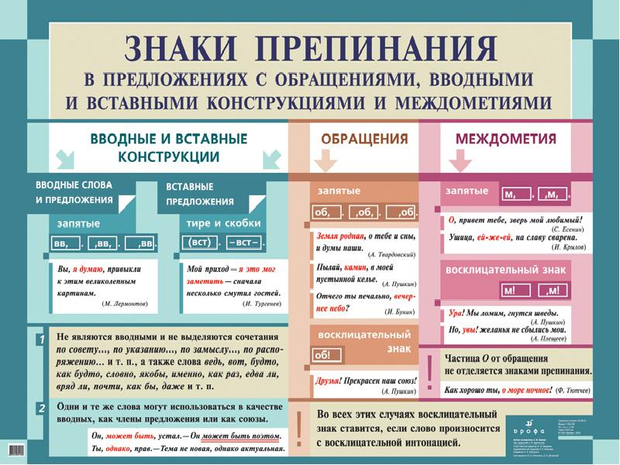

Тест по русскому языку «Готовимся к ОГЭ. Задание 10. Пунктуация при обращениях и вводных словах» для 9 класса
1. В приведённом ниже предложении пронумерованы все запятые. Выпишите цифры, обозначающие запятые при обращении.
А знаешь, (1) дедушка, (2) — сказал он, (3) — немцы говорят, (4) Гитлер уже в Москву вошел. (Богданов Н.)

2. В приведённых ниже предложениях пронумерованы все запятые. Выпишите цифру, обозначающую запятую при вводном слове.
Он долго еще ликует. Так, (1) что слышно внизу, (2) на улице. По правде сказать, (3) не только отец – все в нашем доме говорят громко, (4) потому что мама не очень хорошо слышит. (Алексин А.)

3. В приведённых ниже предложениях пронумерованы все запятые. Выпишите цифры, обозначающие запятые при обращении.
Ты меня, (1) Елена, (2) прости... - Николай Николаевич дотронулся до щеки. - Никогда никого не бил. Твоего отца вырастил - пальцем не тронул. - Он показал на стены, (3) увешанные картинами. - И всё из-за этого, (4) - виновато улыбнулся. - А ты будь милосердна к падшему. (Железников В.)

4. В приведённом ниже предложении пронумерованы все запятые. Выпишите в порядке возрастания цифры, обозначающие запятые при вводных словах.
Пропал без вести, (1) значит, (2) ушёл, (3) к примеру, (4) в разведку в тыл врага и не вернулся. И неизвестно, (5) как он погиб. (Железников В.)

5. В приведённом ниже предложении пронумерованы все запятые. Выпишите цифры, обозначающие запятые при вводном слове.
Вот, (1) мол, (2) тебе танк,(3) ты должен будешь пройти на нём весь полигон, (4) шестнадцать километров, (5) а по тебе будут стрелять из пушек наши солдаты. (Железников В.)

6. В приведённом ниже предложении пронумерованы все запятые. Выпишите цифры, обозначающие запятые при обращении.
Герой с войны пришёл, (1) принимай, (2) жена, (3) хвастай, (4) зови гостей. (Распутин В.)

7. В приведённых ниже предложениях пронумерованы все запятые. Выпишите цифры, обозначающие запятые при вводном слове.
Да, (1) скорее всего, (2) он проснулся именно от этой нестерпимой, (3) несправедливой обиды. Ему приснился сон,(4) что он после незаслуженного оскорбления уходит из дому навсегда. И остаётся один на всём свете. (Железников В.)
8. В приведённых ниже предложениях пронумерованы все запятые. Выпишите цифры, обозначающие запятые при обращении.
«Слушай, (1) дорогой, (2) — сказала мальчику мать. — Задёрни шторку или пересядь на соседнее кресло. Здесь слишком жарко от солнца, (3) а тебе это вредно». Мальчик недовольно посмотрел на мать. Ему не хотелось, (4) чтобы кто-нибудь услышал, (5) что ему вредно сидеть на солнце. (Железников В.)

9. В приведенных ниже предложениях пронумерованы все запятые. Выпишите в порядке возрастания цифры, обозначающие запятые при обращении.
«Что, (1) Вадик,(2) сразу будем бить или подождем немножко?» - «Чего ты пристал к человеку, (3) Птаха? — щурясь на меня, (4)сказал Вадик. — Понял, (5) человек играть пришёл. Может, (6) он у нас с тобой по десять рублей хочет выиграть?» (Распутин В.)

10. В приведённых ниже предложениях пронумерованы все запятые. Выпишите в порядке возрастания цифры, обозначающие запятые при вводных словах.
Я, (1) например, (2) принципиально не собираю марки, (3) потому что в нашем классе их собирают все; плохо учусь, (4) потому что у нас все учатся хорошо. Как-то я сострил на истории, (5) что урок выучил, (6) но отвечать не буду. Правда, (7) за это меня выгнали из класса и влепили единицу, (8) а отец обозвал балбесом и кричал, (9) что я значение слова "индивидуальность" понимаю шиворот-навыворот. (Железников В.)
Письменное задание. Списать. Расставить знаки препинания. Указать вв.сл.,вв. пр., графически объяснить знаки препинания

Во время пребывания в Лондоне известный французский художник Клод Мане был поражён собором святого Петра и конечно решил его нарисовать. Как известно Лондон город туманов. В тот день туман был таким густым что сквозь него еле-еле просматривались очертания строений. Моне естественно всё так и изобразил. Лондонцы увидевшие на выставке картину были раздражены: туман на полотне к их удивлению был не серый а розовым. Дело в том что Лондон город старых кирпичных зданий. Красная кирпичная пыль висит в воздухе и смешиваясь с туманом придаёт ему красный оттенок. Художник увидел то что другие не замечали. С тех пор Моне даже называют певцом лондонского тумана. Часто люди проходят мимо прелюбопытнейших явлений однако не замечают их оставаясь равнодушными к ним. Но приходит художник и открывает нам необычное в обыкновенном.
Найти:
- Слово, правописание приставки в котором определяется значением ОЧЕНЬ;
- Слово(-а), правописание суффикса в котором(-ых) опеделяется правилом: в кратких страдательных причастиях пишется Н.
- Прндложение с местоименно-определительным придаточным.



